**ハイブリッド・電気自動車の普及による経済波及効果分析**

**～未来の自動車産業に関する一考察～**

豊橋技術科学大学　菅原喬史※

豊橋技術科学大学　渋澤博幸

**１．はじめに**

経済再生政策の一手段として高い環境性能を持った自動車への補助金政策が2009年より行われてきた．補助金対象車種には従来のガソリン自動車も多く含まれているものの，今回の補助金政策で主役になったのは，ハイブリッド自動車であった．世界初のハイブリッド自動車であるトヨタ自動車の「プリウス」は，補助金政策をきっかけに我が国の自動車販売で1位を獲得した．ハイブリッド自動車は次世代型自動車のひとつであり，その他にも電気自動車やバイオエタノール自動車，水素自動車などがある．次世代型自動車出現の背景には，二酸化炭素削減による地球温暖化防止と省エネ対策がある．現在は，冒頭に記したように，世界経済同時不況の経済再生政策として利用されている．経済再生策終了後は，本来の環境問題対応のために次世代型自動車を普及させる新たな政策が期待されるところである． 自動車産業の技術革新は，愛知県や静岡県といった自動車産業に強く依存している地域に，より大きな影響をもたらすことが予想される．各地域の特性や状況に合わせた自動車産業振興策の政策立案には，次世代型自動車の経済波及効果の計測が不可欠となる．本稿では，産業連関モデルを用いて，次世代型自動車出現の経済波及効果を推計する．ハイブリッド自動車や電気自動車の生産拡大が，我が国の経済や産業に与える影響を全国レベル及び地域レベルの両面から明らかにすることを目的とする．また，アジアの経済波及効果の簡単な分析も行う．従来研究（渋澤・菅原（2010））［14］では2000年表の全国産業連関表，地域間産業連関表を用いていたが，新たな全国及び地域間産業連関表（2005年表）が公開されたため，データの更新を行う．

先端科学技術がもたらす経済波及効果については，国際科学振興財団(1986)が，産業連関モデルを用いた分析的枠組みを示している．ここでは，産業連関モデルを用いて，日本経済のハイテク化がもたらす国際的波及効果を明らかにしている．三好・谷下(2008)では，自動車企業における技術革新の成果を，いかにして経済厚生水準の向上や交通事故・地球環境問題の解決に結びつけるかを総合的なアプローチで分析している．多地域経済モデル例としては，溝口・森本・森(2006)が， 国際産業連関表に，動学多地域最適化モデルを適用し，自動車産業の成長が国際産業構造に及ぼす影響を評価している．

次世代型自動車については，（財）機械振興会経済研究所（2008）は，電気自動車の市場動向と機械関連産業の今後の動向について事例の紹介を中心に整理している．同様に，（財）機械振興会経済研究所（2010）が次世代型自動車による自動車産業の構造変化による自動車部品メーカーの戦略について調査研究を行っている．

　このように自動車産業の成長とその需要に関連した既存研究及び次世代型自動車に関する事例・調査研究は多く見られる．本研究のように，自動車産業の技術革新による生産構造の変化がもたらす効果については，既存文献が少ない．特に次世代型自動車（ハイブリット，電気自動車）の生産構造の変化がもたらす経済波及効果について計測した例はほとんどみられない．

**２．研究方法**

　本稿では,1)日本自動車産業の現状分析，2) 全国レベルと地域レベルでの次世代型自動車生産拡大の経済波及効果の計測，3)アジアレベルでの自動車産業の経済波及効果の計測を行う．

**２．１　全国産業連関モデル**

全国レベルでは，競争移輸入型均衡産出モデルを採用する（Leontief[6],1966）．競争移入型均衡産出モデルの式は，

$${X=\left[I-\left(I-\overline{M}\right)A\right]}^{-1}[\left(I-\overline{M}\right)Fd+E]$$

である．ここで， $X$:生産額列ベクトル， $A$:投入係数行列， $F$:国内最終需要ベクトル， $E$:輸出列ベクトル， $M$：輸入係数行列，及び $I$：単位行列である．

　本稿では，次世代型自動車出現を，乗用車部門における生産構造の変化としてとらえる（国際科学振興財団[19],（1986））．次世代型自動車の生産技術の変化により乗用車部門の構造が変化する．これを投入係数の変化 $A$ → $Acase$ として解釈する．国内需要と輸出の変化 $\left(ΔFd,ΔE\right)$ による経済波及効果 $\left(ΔX\right)$ は次式を用いて求めることができる．

$$ΔX={\left[I-\left(I-\overline{M}\right)Acase\right]}^{-1}[\left(I-\overline{M}\right)ΔFd+ΔE]$$

**２．２　地域間産業連関モデル**

　地域間産業連関モデルには，地域間非競争移入型産業連関表を基にしたアイサード型モデル（Isard[3],1951）を基にしたチェネリー・モーゼス型モデル（Chenery[2],1953,Moses[23],1955）がある．本稿では，次世代型自動車出現による自動車産業の技術変化を，投入係数の変化として取り扱う．地域別投入係数の変化を計測できる，チェネリー・モーゼス型のモデルを用いることにする．

　チェネリー・モーゼス型の均衡産出モデルの式は，

$$X={\left[I-TA+{\hat{M}}^{*}\left(T^{*}A\right)\right]}^{-1}\left[TF-\hat{M}\left(T^{*}F\right)+E\right]$$

である．ここで， $X$:生産額列ベクトル， $T$:地域間交易係数行列， $A$:地域別投入係数の対角ブロック行列， $F$:最終需要行列， $E$:輸出ベクトル，及び $\hat{M}$:輸入係数の対角行列である．*の付いた変数は，自地域内取引を対角ブロック要素とした対角ブロック行列を意味する．輸出については， $TF-\hat{M}\left(T^{*}F\right)$ の行列に輸出ベクトル $E$ を付加することを意味する．各地域の産業部門別輸入額は， $M=M\left[\left(T^{*}A\right)X+\left(T^{*}F\right)\right]$ として求められる．

地域間産業連関モデルにおいても，次世代型自動車出現を地域における生産面の構造変化としてとらえる．これは，地域別の投入係数の変化として表現されよう．全国モデルの場合と比べて，地域における自動車産業の構造変化の効果を計測することができる．

**３．日本自動車産業の現状**

　ここでは，全国産業連関表を用いて日本自動車産業の現状分析を行う．自動車産業及び自動車関連産業の国内全産業における位置づけを2000年表・2005年表の2時点の比較から分析する．また，影響力係数・感応度係数を用いて，各産業を4象限に分類する．

**３．１　データ**

　ここでは，総務省統計局作成の「全国産業連関表基本表」（生産者価格表，行520 ×列407，2005年）[11]を111部門に統合した表，「全国産業連関表基本表」（生産者価格表，行517 ×列405，2000年）[10]を108部門に統合した表，以上2時点の産業連関表を分析対象として用いる．この2つの産業連関表をここでは，「自動車産業分析用産業連関表」と呼ぶことにする．この産業連関表は，総務省統計局がWeb上で公開している108部門表（2005年表，中分類表，Excel形式），104部門表（2000年表，中分類表，Excel形式）と基本的に同じ分類である．但し，2005年統合表の一部（「重電機器」「その他電気機器」）は，2000年表の中分類表（104部門）と同じ統合にした．

　今回の産業連関表は自動車産業を細かく分析することが目的であり，108部門表では3部門（「乗用車」，「その他自動車」，「自動車部品・同付属品」）に統合されている自動車産業を，基本表と同じ6部門（「乗用車」，「トラック・バス・その他自動車」，「二輪自動車」，「自動車車体」，「自動車用内燃機関・同部分品」，「自動車部品」）に分割している．また，次世代型自動車向けの部品を製造する産業として，「重電機器」「その他電気機器」を位置づけている．2005年表では，この2部門の統合構成が一部変わり，「重電機器」は「産業用電気機器」に変更されていた．本研究では，経済波及効果を計測する際に投入係数を変更する部門の統合の仕方を変えることは計測結果の評価・分析を困難にするため，2000年表と同じ統合にした．

**３．２　分析対象部門**

　Fig3.1に今回の分析対象になる産業を示す．

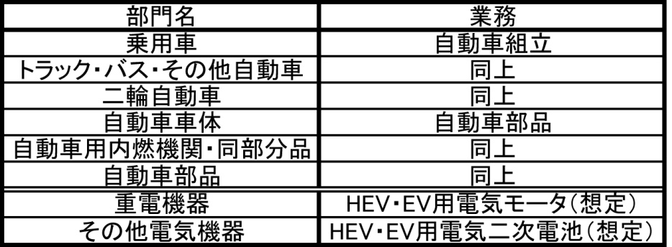

Fig3.1：分析対象部門表

**３．３　影響力係数と感応度係数**

逆行列係数表の列和は，第 $j$ 部門に1単位の需要があった場合，それが全ての産業に与える総効果を示す．この係数は影響力係数と呼ぶ．逆行列の行和は，各部門に最終需要が1単位ずつあった場合に第 $i$ 部門が影響を受ける単位を示す．この平均値からの離れの程度を感応度係数と呼ぶ．この係数が1より大きい部門は，感応度が平均より高いことになる．Fig3.2,Fig.3.3に分析対象部門の影響力係数・感応度係数を示す．

**Ⅳ**

**Ⅰ**



Fig.3.2　影響力係数・感応度係数による分類

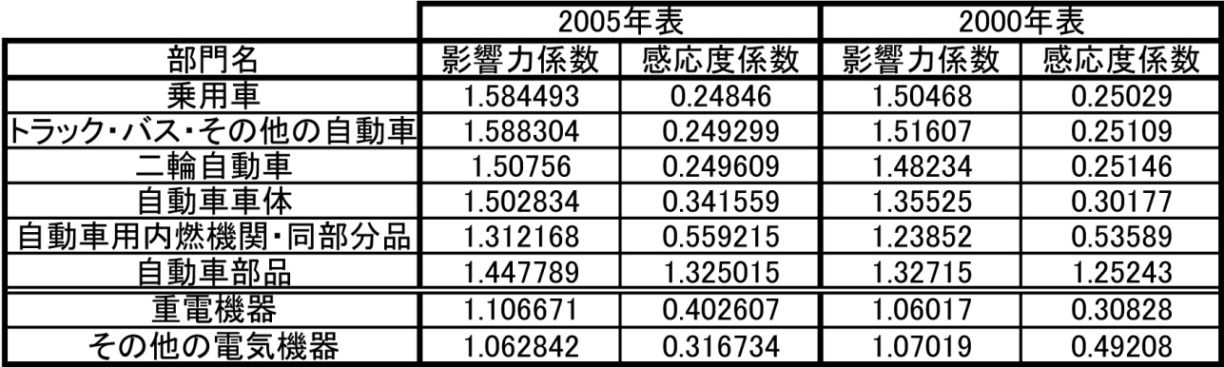

Fig.3.3　分析対象部門の影響力係数・感応度係数

**３．３．１　自動車組立産業（乗用車，トラック・バス・その他自動車，二輪自動車）**

　「他産業に与える影響力は大きいが他産業から受ける影響は小さい産業である」第Ⅳ象限に，2000年表と同様に分類された．2005年表は，3部門ともで影響力係数が増加し，1.5を上回った．一方，感応度係数は，2000年表から大きく変化していない．以上からさらに基幹産業としての自動車産業の特徴が顕著になった．

**３．３．２　自動車部品産業（自動車車体，自動車用内燃機関・同部分品，自動車部品）**

　「自動車車体」及び「自動車用内燃機関・同部分品」は第Ⅳ象限に，「自動車部品」は他産業に与える影響，他産業から受ける影響が共に大きい産業に，2000年表と同様に分類された．2005年表は，影響力係数，感応度係数が3部門とも上昇した．影響力係数・感応度係数の結果だけで判断することはできないものの，取引の多くを占める自動車組立産業の影響力が増加したため，同様に自動車部品産業の影響力も向上したものと推測される．

**３．３．３　電気自動車関連産業(重電機器，その他電気機器)**

　これらの部門は，第Ⅳ象限に2000年表と同様に分類された．自動車産業関連部門6部門と比べると影響力係数が小さい部門となっている．

**４．全国産業連関表による経済波及効果の分析**

　ここでは，次世代型自動車の経済波及効果の推計を行う．

**４．１　シナリオ設定**

　乗用車の需要（家計消費，輸出等）が1兆円増加し，新たに乗用車生産を行う場合の経済波及効果を示す．従来研究では，乗用車需要の10％（約1.3兆円）を新規需要として与えていたが，評価のしやすさを重視した．

　想定ケースは，乗用車の新規需要が「全てガソリン乗用車（Base）である場合」，「全てハイブリッド乗用車（HEV）である場合」，「全て電気自動車（EV）である場合」の3つである（Fig.4.1）．

　Baseケースについては，産業連関表から導出された産業構造を表す投入係数表*ABase*をそのまま用いた．HEV及びEVケースについては，先の投入係数表を基本に，文献・資料[17]を用いて投入係数を一部変更して各ケース*AHEV*，*AEV*の産業構造を作成した．これらの産業構造では，HEV・EV用電気モータを製造するとされる「重電機器」とHEV・EV用二次電池を製造するとされる「その他電気機器」の2部門の産業規模が拡大する産業と設定した．逆に産業規模が縮小する産業と設定したのは従来から自動車部品を製造してきた「自動車車体」「自動車用内燃機関・同部分品」「自動車部品」の3部門である．

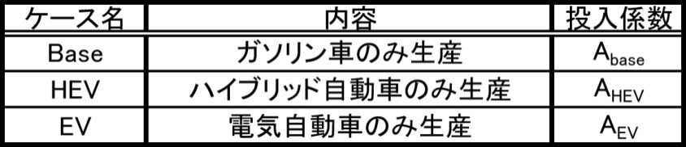

Fig4.1：シナリオ

**４．２　分析結果**

　1兆円の乗用車の新規需要に対して，Baseケースでは2.756兆円，HEVケースでは2.799兆円，EVケースでは2.633兆円の経済波及効果が全国内産業にもたらされるという結果になった（Fig4.2）．1単位の需要増加に対しておおよそ2.6～2.7の範囲で効果が出ている．ハイブリッド車では，中間需要の割合が大きくなるため，より裾野が広い産業に効果が広がる．電気自動車では，機械産業の中間投入が減るので効果が小さくなる．

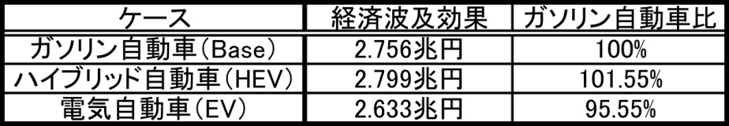

Fig4.2：各ケースの経済波及効果

**５．地域間産業連関モデルによる経済波及効果の分析**

**５．１　地域間産業連関表**

　地域レベルでは，経済産業省の「平成17年地域間産業連関表」（9地域53部門）[5]を用いる．9地域は，北海道，東北，関東，中部，近畿，中国，四国，九州，沖縄である．

**５．２　アジア国際産業連関表**

　アジアレベルでは，独立行政法人日本貿易振興機構アジア研究所作成の「アジア国際産業連関表」（2000年，10地域76部門）[14]を用いる．10地域は，日本，アメリカ，中国，台湾，韓国，タイ，シンガポール，フィリピン，マレーシア，インドネシアである．

　地域的な技術革新がもたらす経済波及効果，アジアへの経済波及効果については大会時に報告する．

**参考文献**

[1] 浅利一郎，山下隆之，伊藤暁人，石橋太郎，黄愛珍，『[第3 版] はじめよう経済学のための情報処理』，2008．

[2] Chenery, H.B., “Regional Analysis,”in H. B. Chenery, P.G. Clark and V.C.Pinna(eds.), *The Structure and Growth of the Italian Economy*, Rome; US Mutual Security Agency, 1953, 97-129.

[3] Isard, W., “Interregional and Regional Input-Output Analysis: A Model of a Space Economy,” *Review of Economics and Statistics*, 33, 1951, 318-328

[4] 経済産業省，平成12年試算地域間産業連関表．

[5] 経済産業省，平成17年地域間産業連関表．

[6] Leontief, W., *Input-Output Economics*, New York: Oxford University Press, 1966.

[7] Miller, R. and Blair, P.D., *Input-Output Analysis Foundations and Extensions*, Seconod Edition, Cambridge University Press, 2009.

[8] 株式会社アイアールシー，世界自動車メーカーのエコカープロジェクトと環境政策2009年版，2009

[9] 渋澤博幸，菅原喬史，“技術革新を伴う次世代型自動車の生産拡大がもたらす経済波及効果，”『地域学研究』（投稿中）

[10] 総務省統計局，平成12年（2000年）産業連関表．

[11] 総務省統計局，平成17年（2005年）産業連関表．

[12] 社団法人　日本能率協会，EV／HEVを取り巻く環境～様々な視点から～，『第30回モータ技術シンポジウム』，2010

[13] 電力中央研究所経済社会研究所編，“自動車買替サイクルの長期化が国内経済に与える影響について－マクロ経済・産業連関モデルによる評価－，”『電力研究所報告書』，p22，1999

[14] 独立行政法人　日本貿易振興機構　アジア経済研究所，平成12年アジア国際産業連関表

[15] （財）機械振興協会　経済研究所，『電気自動車の市場動向と機械関連産業の展開方策調査』，2008

[16] （財）機械振興協会　経済研究所，『次世代型自動車が及ぼす自動車産業の構造変化とモノづくり企業の発展戦略』，2010

[17] （財）日本エネルギー経済研究所，“3 　「高効率自動車（ハイブリッド自動車）」の評価，”『総合的な経済・エネルギー・環境分析に資する技術情報の整備のための研究』，2006，pp.33–49

[18] Jacoby, H.D., Reilly, J.M., McFarland, J.R., Paltsev, S., “Technology and Technical Change in the MIT EPPA Model,” *Energy Economics*, Vol. 28, 2006, pp.610-631

[19] 国際科学振興財団，“先端科学技術が与える国際的波及効果の分析，”『総合研究開発機構助成研究』，1986

[20] 丸谷レイ史，“技術変化の産業連関分析，”『國民經濟雜誌』,165(5), 89-109 （1992）

[21] 三好博昭，谷下雅義編，『自動車の技術革新と経済厚生』，白桃書房（2008）

[22] 溝口裕美，森本慎一郎，森俊介，“動学的多部門多地域モデルを用いた自動車産業の労働供給と国際産業エネルギー構造に及ぼす影響評価，”『第22回エネルギーシステム・経済・環境コンファレンス　講演論文集』，pp.349-352，2006

[23] Moses, L, N., “The Stability of Interregional Trading Patterns and Input-Output Analysis,” *American Economic Review*, 1955, 803-832.

[24]徳永澄憲，武藤慎一，黄永和，孫林，沖山充，『自動車環境政策のモデル分析 : 地球温暖化対策としての環境車普及促進政策』，文眞堂，2008

[25]Wolf, G., Rigby, D. Cenzatti, M.,“ The Potential Impacts of an Electric Vehicle Manufacturing Complex on the Los Angeles Economy, ”*Environmental and Planning A*, Vol.25, 1995, pp.877-905